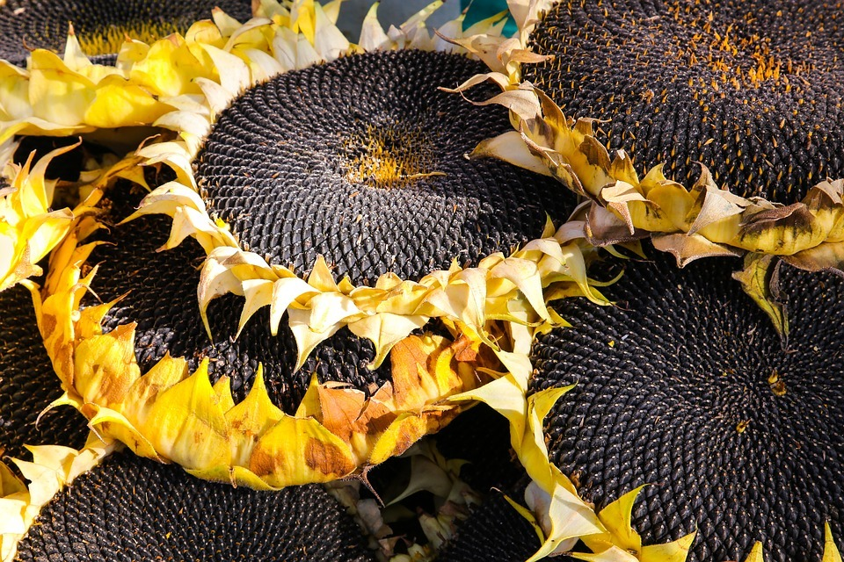

Прогноз фітосанітарного стану та рекомендації щодо захисту основних сільськогосподарських рослин в господарствах Київської області
в осінній період 2024 року

Багатоїдні шкідники

Погодні умови літа 2024 року не сприяли інтенсивному розмноженню, але спричинили тривалий період льоту кукурудзяного стеблового метелика, відкладання яєць та розвиток личинок фітофага, що обумовило наявність їх різновікового складу - від молодших віків і до гусениць старших віків, які в серпні розпочали переміщення в нижню частину стебла для перезимівлі.
У вересні продовжиться живлення личинок в качанах кукурудзи, які по досягненні 6 - го віку також переміщуватимуться в нижню частину стебла. За наявності опадів на пошкоджених личинками стеблового метелика та бавовникової совки качанах восени створюватимуться сприятливі умови для розвитку фузаріозу та різноманітних пліснявих грибів. У збиральний та післязбиральний періоди важливими технологічними заходами, що сприяють значному зниженню зимуючого запасу личинок кукурудзяного метелика є забезпечення низького, не вище 10 см зрізу стебел, лущення стерні та рання глибока зяблева оранка. З метою попередження поширення хвороби збиральні роботи слід проводити в якнайбільш стислі строки, вологе зерно просушувати до кондиційних показників та по можливості уникати його механічного травмування.

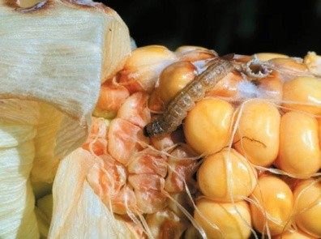

Личинка кукурудзяного жука

На Київщині оптимальними умовами для посіву озимих зернових культур є встановлення середньодобової температури повітря 14-15 ºС, в результаті чого осіння вегетація рослин триває 40-50 днів. Період з 5 по 25 вересня в області є середнім багаторічним оптимальним строком сівби озимих зернових.
За результатами фітосанітарної експертизи зерна було виявлено ураження септоріозом, оливковою пліснявою, фузаріозом, альтернаріозом. Збудники цих хвороб передаються із насіннєвим матеріалом, тому потреба в оздоровленні насіння зернових перед сівбою під урожай 2025 року препаратами відповідного спектру дії є актуальною. Передпосівне протруєння насіння максимально впливатиме на шкідливі організми у насінні та ґрунті, в подальшому забезпечуватиме захист культури від інфекційних захворювань на ранніх стадіях росту й розвитку рослин, сприятиме стабілізації фітосанітарного стану посівів.
Насіння озимих зернових культур високих посівних кондицій у передпосівний період оздоровлюють через протруєння із зволоженням або водними суспензіями (10 л/т), віддавши перевагу протруйникам широкого спектру дії. Протруєння можна роботи як завчасно (за 2-3 тижні), так і безпосередньо перед сівбою системними протруйниками, які знищують зовнішню і внутрішню інфекцію комплексу вищезазначених та інших хвороб. Краще оздоровлювати насіння за день, або в день сівби. Для цього застосовують Віал Тріо, КС – 0,8-1,25 л/т, Вітавакс 200 ФФ, ВСК - 2,5-3 л/т, Вінцит 050,КС - 2 л/т, Кінто Дуо, КС-2-2,5 л/т, Ламардор Про 180 РS, ТН -0,5-0,6 л/т, Максим Стар 025 РS, ТН – 1,5-2,0 л/т, Селест Топ 312,5 РS, ТН – 1,5-2,0 л/т, Систіва, ТН- 1,0-1,5 л/т, або інші препарати рекомендовані Переліком пестицидів і агрохімікатів, дозволених до використання в Україні (далі – Перелік).
Для захисту рослин від сажкових хвороб буде ефективним завчасне протруювання насіння. Застосування одночасно з протруюванням насіння біостимуляторів росту рослин (Емістим С, в.с.р.-10 мл/т, Ендофіт L1, РК-3-5 мл/т, ін.) буде підвищувати стійкість рослин проти вірусних хвороб та інших шкідливих організмів, а також для підвищення морозостійкості, посухостійкості та покращення фізіологічних показників.
Хлібна жужелиця (турун) в зернових агроценозах Київщини останні роки розвивається осередково, на незначних площах, за допорогової чисельності і практично не має господарського значення, чому сприяє дотримання господарствами сівозміни та зменшення площ посіву озимих зернових колосових культур по стерньових попередниках. Формування окремих осередків підвищеної чисельності личинок хлібного туруна буде можливим за розміщення озимих після стерньових попередників та за умов достатнього зволоження грунту.
Ґрунтові шкідники - гусениці підгризаючих совок (озима, оклична), дротяники й несправжні дротяники завдаватимуть в осінній період переважно слабкої, осередкової шкоди посівам озимини. Поєднання організаційно-господарських, агротехнічних і хімічних заходів, насамперед, дотримання сівозміни, зменшення частки стерньових попередників під озиму пшеницю буде обмежувати чисельність та шкідливість вищезазначених фітофагів.

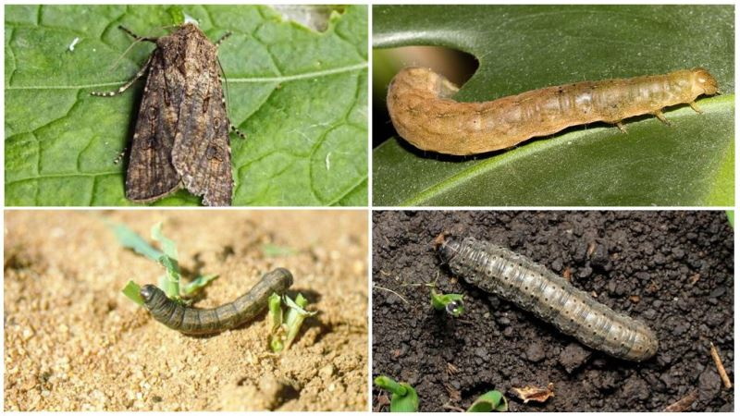
Озима совка

Обробка насіннєвого матеріалу за 1-5 днів до сівби інсектицидними протруйниками забезпечить токсикацію насіння, проростків та сходів озимої пшениці протягом 2-3 тижнів, регулюватиме чисельність та шкідливість ґрунтових шкідників, а також спеціалізованих фітофагів (хлібні блішки, цикадки, попелиці, злакові мухи). Для цього рекомендовано застосувати Гаучо Плюс 460 FS, ТН – 0,3-0,6 кг/т, Ін Сет, ВГ – 0,6 кг/т, Матадор, ТН - 0,5-1,6 л/т, Нупрід 600, ТН – 2 л/т та інші відповідно до Переліку.
У разі виявлення у посівах озимини 1-2 личинок на кв.м хлібної жужелиці (фаза сходи-3-й листок), підгризаючих совок - 2-3 і більше гусениць на кв.м, ефективними будуть інсектициди: Альфагард 100, КЕ - 0,15 л/га, Карате - Зеон 050 CS, СК – 0,3 л/га, Нурел Д, КЕ – 0,75-1,0 л/га, Пірінекс, КЕ – 1,2 л/га, Фостран, КЕ - 1,5 л/га, інші відповідно до Переліку.
Злакові мухи (шведські вівсяна та ячмінна, пшенична, озима, гессенська, опоміза), які до появи сходів озимини вже розвиваються скрізь на падалиці, заселятимуть та пошкоджуватимуть сходи озимої пшениці. Пошкодження озимих личинками злакових мух від сходів до фази кущення, насамперед в умовах посухи, спроможне викликати відмирання рослин. Імаго озимої мухи та опомізи пшеничної восени заселятимуть сходи зернових та відкладатимуть яйця. Шкідливість їх личинок стане помітною навесні наступного року.

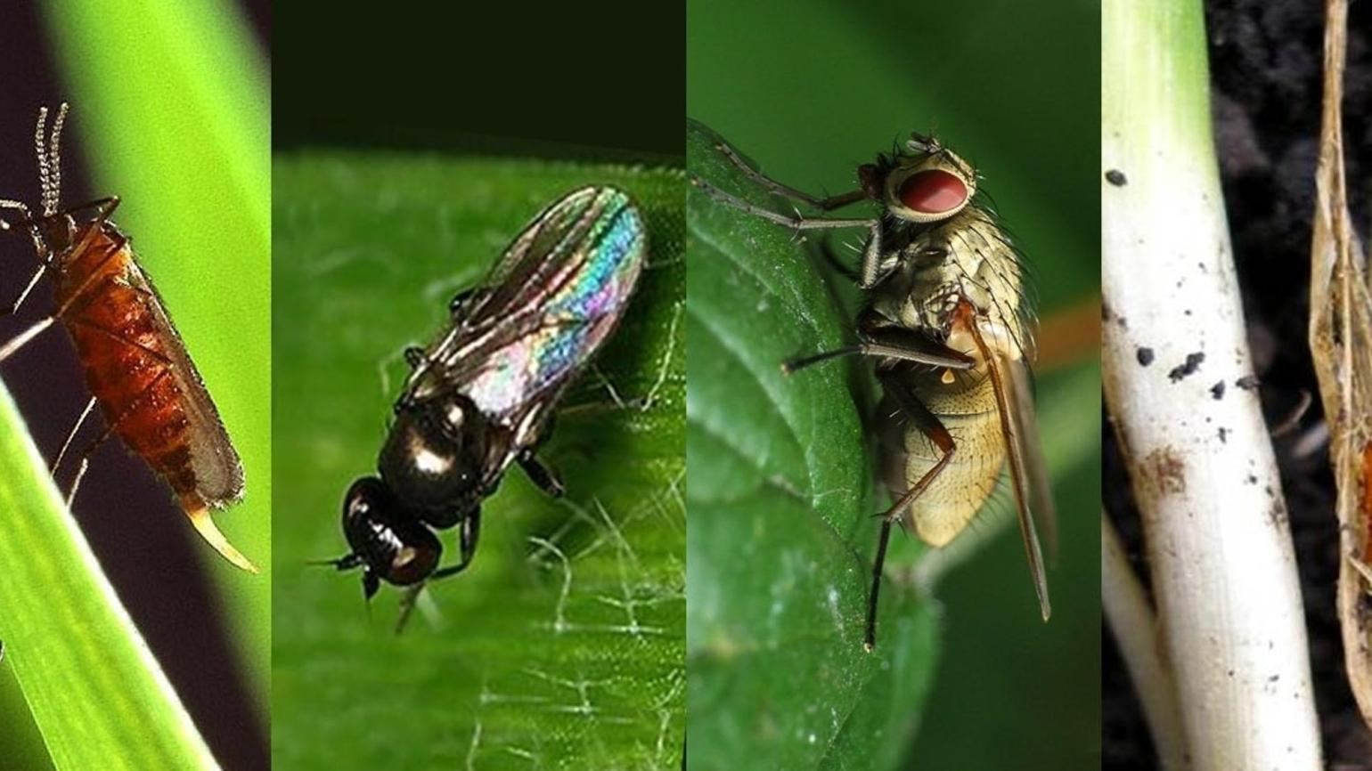

Імаго злакових мух

Сисні шкідники: злакові попелиці, цикадки, які є переносниками вірусних хвороб (мозаїки, карликовості) заселятимуть озимину за теплої погоди (затяжної осені). За ЕПШ злакових мух – 40-50 екз. на 100 п.с., попелиць – 100 особин на кв.м, цикадок – 50-150 екз. на кв.м у фази сходи -кущення посіви обприскують осередково чи всуціль Актарою 25WG, ВГ– 0,10-0,14 кг/га, Данадимом Мікс, КЕ – 1,0 л/га, Диммером, КЕ – 1,0-1,5 л/га, Енжіо 247 SC, КС – 0,18 л/га, Мавріком, ЕВ – 0,15-0,2 л/га та інші.

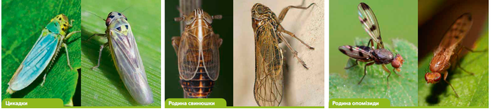
Хвороби (кореневі гнилі, борошниста роса, септоріоз, гельмінтоспоріоз, інші плямистості), збудники яких повсюди накопичились в ґрунті, рослинних рештках, насінні, за теплої і вологої погоди восени розвиватимуться у сходах озимини, насамперед, які були висіяні необробленим протруйниками насінням, на добрих агрофонах. Для хімічного оздоровлення посівів проти вищезазначених хвороб застосовують фунгіциди: Абакус Плюс, КЕ. – 0,5-0,1 л/га, Амістар Екстра 280 SC, КС – 0,5-0,75 л/га, Бампер Супер, КЕ – 0,8-1,2 л/га, Замір, ЕВ – 0,75-1,5 л/га, Тілмор 240 ЕС,КС - 1,0-1,5 л/га та інші.
Озимий ріпак, що посіяний під урожай 2025 року, станом на 1 вересня на окремих полях перебуває у фазі сходи - І пара листків. З появою сходів культури рослини заселяють хрестоцвіті та ріпакові блішки. Надалі за сухої погоди та температури повітря більше 15ºС шкідливість та чисельність фітофагів зростатиме. За виявлення 3-5 блішок на кв.м посіви озимого ріпаку захищають Бестселлером Турбо 200, КС – 0,05-0,08 л/га, Карате Зеоном 050, Ск -0,15 л/га, Коннектом 112,5 SC. КС – 0,4-0,5 л/га, Нагомі, ВГ – 0,2-0,3 г/га, Протеусом 110 ОD, МД – 0,3-0,75 л/га, або іншими рекомендованими Переліком інсектицидами.

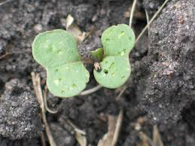

Ріпакові блішки
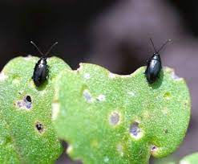

Хрестоцвітні блішки

З фази 3 - 4 розеткових листків посіви озимого ріпаку заселятимуть ріпаковий пильщик, листкоїд, капустяна совка, білани. За ЕПШ ріпакового пильщика та листкоїда (3 екз. на кв.м.), капустяних біланів і совок (2 гусениці на кв.м.) у вересні-жовтні захищають озимий ріпак інсектицидами: Децис f-люкс 25 ЕС, КЕ – 0,25-0,50 л/га, Коннект 112,5 SC, КС – 0,4-0,5 л/га, Оперкот Акро, КС – 0,05 л/га та іншими
Розвиток хвороб в осінньому полі ріпаку: чорної ніжки, кореневих гнилей, фомозу, альтернаріозу, пероноспорозу та інших відбуватиметься в подальшому за теплої, вологої погоди. За появи ознак хвороб у фазі утворення розетки рослини ріпаку озимого оздоровлюють Аканто плюс 28, КС – 0,5-1,0 л/га, Амістаром Екстра 280 SC, КС – 0,75-1,0 л/га, Беркутом, КЕ – 1,0 л/га, Заміром, ЕВ – 1,0-1,5 л/га, іншими. У фазі 4-5 листків культури за наявності симптомів хвороби та для стримування росту листя і підвищення стійкості рослин до екстремальних погодних умов зимового періоду застосовують Ікарус 250, ВЕ – 1,0 л/га, Оріус, ЕВ – 1,0 л/га.
Неглибоке розпушування міжрядь озимого ріпаку у фазах сходів - перших пар справжніх листків, підгортання рослин перед входженням в зиму, підвищують їх зимостійкість та опірність до несприятливих умов. Найкраще рослини озимого ріпаку перезимовують утворивши 6-10 листків за висоти 10-15 см при винесенні точки росту над поверхнею грунту на 1 см та діаметрі кореневої шийки 0,6-1 см.
У фазі 5-6 листків у рослин озимого ріпаку для запобігання переростання та покращення перезимівлі проводять обробку регуляторами росту: Карамба Турбо, РК – 0,7-1,4 л/га, іншими.
Небезпечними шкідниками озимих культур осінньо-зимового періоду залишаються мишоподібні гризуни (миші, полівки). В місцях резервації спостерігається активізація життєдіяльності ссавців. Обстеженням посівів багаторічних трав, сходів падалиці виявляється 1-3 жилих колоній на 1 га. Надалі мишоподібні гризуни заселятимуть та пошкоджуватимуть посіви озимих зернових культур та ріпаку озимого. Сприятливі погодно-кліматичні умови та достатня кормова база будуть стимулювати активне розмноження гризунів. За сприятливих умов щільність мишоподібних гризунів буде збільшуватись.

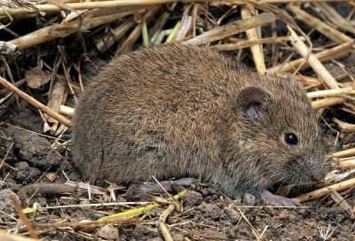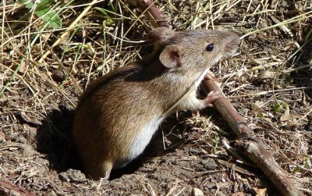

Полівка звичайна Миша польова

Враховуючи високі показники життєдіяльності мишей та полівок, у господарствах області необхідно встановити постійний контроль за їх розвитком. Систематичні обстеження та вчасні захисні заходи дають можливість стримати розповсюдження шкідників та вберегти врожай. Боротьбу з мишоподібними гризунами слід розпочинати зі знищення їх осередків біля лісосмуг, на площах багаторічних трав та інших угідь. Також на невеликих полях, у фермерських господарствах та у приміщеннях, де їх можна відловлювати механічно, застосовуюючи пастки різних модифікацій. (в якості принади можливо застосування змоченої олією шматки хліба та моркви). Встановлюють пастки біля нір та на тропах, якими пересуваються миші й полівки. Час від часу її треба обливати окропом, ретельно провітрювати і змащувати рослинним маслом. Інакше гризуни до неї звикнуть і не підуть на принаду. Якщо використання механічного методу буде недоцільно або неможливо, то слід вдатись до хімічного. При виявленні в посівах озимих культур 3-5 і більше жилих колоній на гектарі необхідно застосовувати отруєні зернові принади на основі Бродіфакуму (Антимиша, Мишолов, Багіра), Бромадіолону (Бромакен, Рат Кіллер Супер) або інші. З біопрепаратів використовують Бактеронцид гель, Бактоцид, Родента БІО.
Захист озимого поля восени – важлива складова системи догляду за посівами, передумова успішної перезимівлі, формування потенціалу продуктивності та високої врожайності озимих культур.
Працюючи з пестицидами, слід суворо дотримуватися правил безпеки та технології застосування препаратів, забезпечуючи збереження навколишнього середовища від забруднення.
Відповідно до статті 11 Закону України «Про пестициди і агрохімікати» особи, діяльність яких пов’язана з організацією робіт із зберігання та/або застосування пестицидів або з проведенням робіт із транспортування, зберігання, застосування, торгівлею пестицидами, повинні мати посвідчення про право роботи з пестицидами.

